都江堰市八一聚源高中2016年春季第二次月考试题
高一化学
总分：100分 时间：100分钟
注意事项：
1.答题前，务必将自己的姓名、准考证号填写在答题卡规定的位置上。
2.答选择题时，必须使用2B铅笔将答题卡上对应题目的答案标号涂黑，如需改动，用橡皮擦擦干净后，再选涂其他答案标号。
3.答非选择题时，必须使用0.5毫米黑色签字笔，将答案书写在答题卡规定的位置上。
4.所有题目必须在答题卡上作答，在试题卷上答题无效。
可能用到的相对原子质量：H 1 C 12 N 14 O 16 Mg 24 Fe 56 Cu 64
Ⅰ卷（选择题，共计50分）
- 选择题（本题包括20个小题，每题2.5分，共50分。每小题只有一个选项符合题意）
1．化学与科学、社会和人类生活密不可分，修订后的《中华人民共和国大气污染防治法》已于
2016年1月1日起施行。下列有关大气污染防治说法错误的是：( )
A．开发新能源，如太阳能、风能等，减少对化石能源的依赖，也减少对大气的污染
B．农作物收割后留下的秸秆可以就地焚烧
C．实施“煤改气”、“煤改电”等清洁燃料改造工程，有利于保护环境
D．汽油发动机工作时会产生少量NO和CO，采用催化反应装置可以减少污染物排放
2．下列化学用语表示正确的是：( )
A．甲烷的比例模型：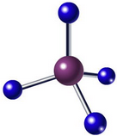 B．乙烯的结构简式：CH₂CH₂
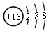
C．氯化氢的电子式：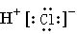 D．S^{2－}的结构示意图：
3．下列措施能减慢化学反应速率的是：( )
A．将煤块粉碎后燃烧 B．用2mol/L的盐酸代替1mol/L的盐酸制取氢气
C．将食物贮藏在冰箱中 D．用H₂O₂溶液制取氧气时加入少量二氧化锰粉末
4．在常温下，把一个盛有一定量甲烷和氯气的密闭玻璃容器放在光亮的地方，两种气体发生反
应，下列叙述不正确的是：( )
A．容器内压强不变 B． 容器内分子总数不变
C．容器内原子总数不变 D． 容器内发生的反应是取代反应

5．已知R²⁺离子有b个中子，核外有a个电子．表示R原子符合正确的是：( )
A． B． C． D．
6．反应A＋B―→C(反应为放热反应)分两步进行：
①A＋B―→X(正反应为吸热反应) ②X―→C(正反应为放热反应)
下列示意图中，能正确表示总反应过程中能量变化的是：( )
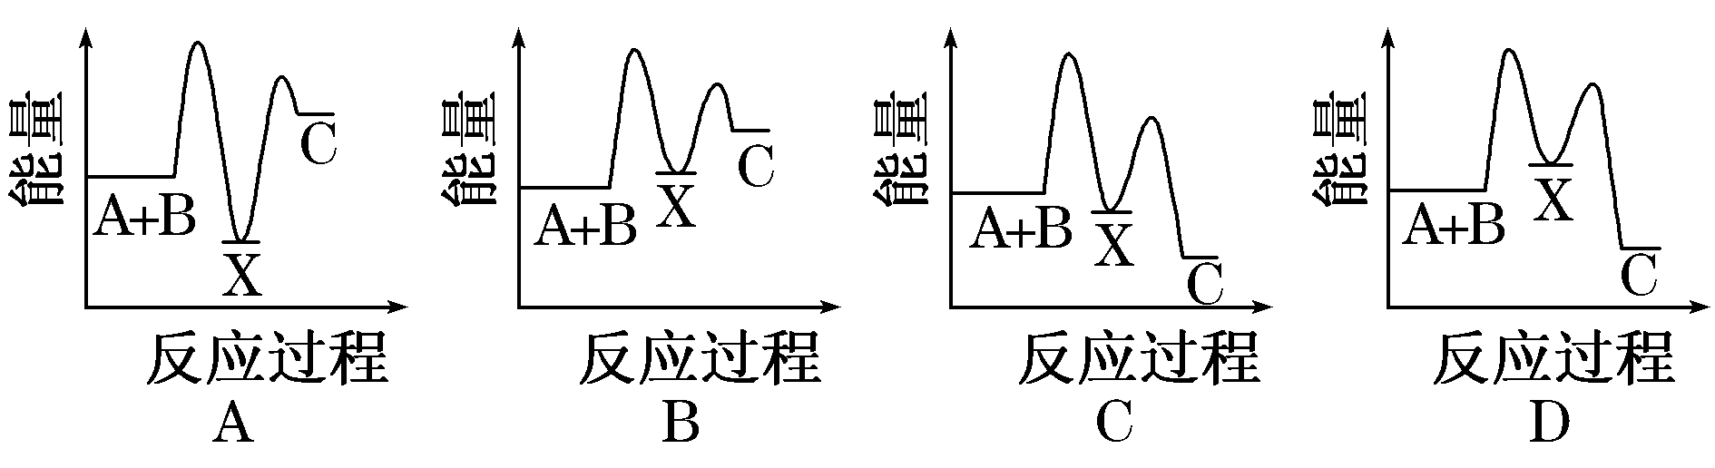
7．已知2 mol氢气完全燃烧生成水蒸气时放出能量484 kJ，且氧气中1 mol O===O键完全断裂时吸收能量496 kJ，水蒸气中1 mol H—O键形成时放出能量463 kJ，则氢气中1 mol H—H键断裂时吸收能量为：( )
A．920 kJ B．557 kJ C．436 kJ D．188 kJ
8．铁在下列情况下腐蚀最快的是：( )
A．铁放入海水中 B．将铁和锌连接后放入到海水中
C．将铁和锌连接后放入到淡水中 D．将铁和锡连接后放入到海水中
9．设N_{A}表示阿伏加德罗常数的值，下列说法正确的是：( )
A．1L0.1 mol/L氨水中含有0.1N_{A} NH₃分子
B．46gNO₂和N₂O₄混合气体中含有的原子数为3N_{A}
C．标准状况下，11.2 L CCl₄中含有的分子数为0.5N_{A}
D．常温常压下，12g ¹⁴C所含原子数为N_{A}
10．下列离子方程式的书写中，正确的是：( )
A．硫酸氢钾和氢氧化钡等物质的量在溶液中反应：Ba^{2＋}＋OH－＋H＋＋SO₄^{2－}＝BaSO₄↓＋2H₂O
B．碳酸钙溶于醋酸中：CaCO₃+2H⁺=Ca²⁺+CO₂↑+2H₂O
C．过量二氧化碳跟苛性钾反应：CO₂+2OH－ == CO₃^{2－}+H²O
D．钠跟水反应： Na+2H₂O == Na⁺+2OH－+H₂↑
11．利用下列反应不能制得括号中纯净物质的是：( )
A．乙烯与氯气加成（1,2—二氯乙烷）
B．乙烯与水加成（乙醇）
C．等物质的量的氯气与乙烷在光照条件下反应（一氯乙烷）
D．液溴与苯用溴化铁作催化剂反应（溴苯）

12．下列变化中，吸收的热量用于克服分子间作用力的是：( )
A．液溴受热变成溴蒸气 B．加热金刚石使之熔化
C．加热食盐使之熔化 D．加热碘化氢使之分解
13．有五个系列同族元素的物质，101.3KPa时测定它们的沸点（℃）如下表所示：
① | He －268.8 | (a) －249.5 | Ar －185.8 | Kr 151.7
② | F₂ －187.0 | Cl₂ －33.6 | (b) 58.7 | I₂ 184.0
③ | (c) 19.4 | HCl －84.0 | HBr －67.0 | HI －35.3
④ | H₂O 100.0 | H₂S －60.0 | (d) －42.0 | H₂Te －1.8
⑤ | CH₄ －161.0 | SiH₄ －112.0 | GeH₄ －90.0 | (e) －52.0
对应表中内容，下列叙述中正确的是：( )
A．a、b、c代表的化学物质中均含化学键
B．系列②物质均有氧化性；系列③物质对应水溶液均是强酸
C．系列④中各化合物的稳定性顺序为H₂O>H₂S>H₂Se>H₂Te
D．上表中物质HF和H₂O，由于氢键的影响，其分子特别稳定
14．短周期元素X、Y、Z、W在元素周期表中的相对位置如下图所示。下列说法正确的是：( )
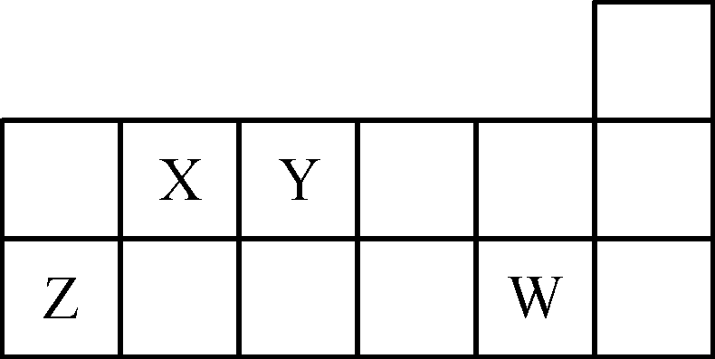
A．原子半径的大小顺序：r_{Z}>r_{Y}>r_{X}
B．Y的简单氢化物水溶液呈酸性
C．Y的氢化物与W的氢化物不能发生反应
D．X、Y、Z、W四种元素的最高价氧化物对应水化物均能与强碱反应
15．下列有关说法不正确的是（ ）
A．互为同系物的有机物其组成元素相同，且结构必须相似
B．分子组成相差一个或若干个CH₂原子团的化合物一定互为同系物
C．分子式为C₃H₈与C₆H₁₄的两种有机物一定互为同系物
D．互为同系物的有机物其相对分子质量数值一定相差14 n（n为正整数）
16．下列物质中，在一定条件下既能起加成反应，也能起取代反应，但不能使KMnO₄酸性溶液褪色的是：（ ）
A．乙烷 B．苯 C．乙烯 D．乙醇
17．2 mol A与2 mol B混合于2 L的密闭容器中，发生反应：2A(g)＋3B(g) 2C(g)＋zD(g)，若2 s后，A的转化率为50%，测得v(D)＝0.25 mol·L^{－1}·s^{－1}，下列推断正确的是：( )
A．v(C)＝0.2 mol·L^{－1}·s^{－1} B．z＝3
C．B的转化率为25% D．C平衡时的浓度为0.5 mol·L^{－1}
18．下列反应中，属于加成反应的是：( )
A．CH₄ + Cl₂————→CH₃Cl + HCl
B．CH₂=CH₂ + HCl——————→CH₃CH₂Cl
C．2CH₃CH₂OH + O₂——→2CH₃CHO + 2H₂O
D．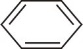 + Br₂————→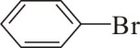 + HBr
19．科学家最近研究出一种环保、安全的储氢方法，其原理可表示为：
NaHCO₃+H₂ 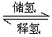 HCOONa+H₂O下列有关说法正确的是：( )
A．储氢、释氢过程均无能量变化
B．释氢过程中，每消耗0.1molH₂O放出2.24L的H₂
C．上述储氢原理和钢瓶储氢原理相同
D．NaHCO₃含有离子键和共价键
20．如图，在盛有稀H₂SO₄的烧杯中放入用导线连接的电极X、Y，外电路中电子流向如图所示，关于该装置的下列说法正确的是：( )
A．外电路的电流方向为：X→外电路→Y
B．若两电极分别为铁和碳棒，则X为碳棒，Y为铁
C．X极上发生的是还原反应，Y极上发生的是氧化反应
D．若两电极都是金属，则它们的活动性顺序为X＞Y
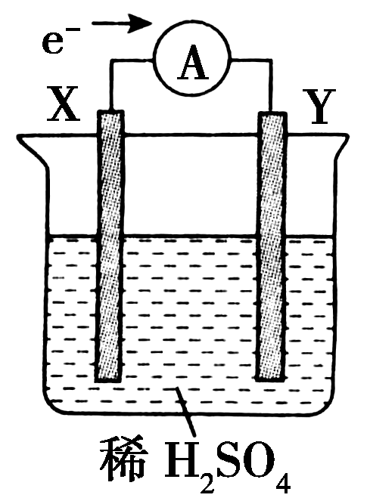
Ⅱ卷（填空题，共计50分）
21．(共8分，每空1分) 完成下列两个小题：
Ⅰ．在下列各组物质中：
A．O₂和O₃
B．氘和氚
C．CH₃(CH₂)₂CH₃ 和 CH₃CHCH₃
CH₃
H
Br
D．Br—C—H 和 H—C—H
Br
Br

E．CH₄和CH₃(CH₂)₂CH₃
⑴互为同位素的是 ▲ ⑵互为同素异形体的是 _▲ ⑶属于同系物的是 _▲
⑷互为同分异构的是 ▲ ⑸属于同一种物质的是 ▲__ (均填选项号)。
Ⅱ．写出分子式为C₄H₈的所有单烯烃的同分异构体的结构简式：
___________________________________▲______________________________________
22．（共9分，每空1分）A、B、C、D、E为原子序数依次增大的五种短周期元素，已知A、E同主族，A的原子核内只有一个质子，B原子最外层电子数是内层电子数的2倍，C元素的最高价氧化物的水化物与C的氢化物反应生成一种盐；A、E二种元素都能与D元素分别形成原子个数比为1︰1或1︰2的常见化合物，回答下列问题：
（1）D在元素周期表中的位置 ___ ▲ ，BD₂的结构式为 ▲ __ ，
E的最高价氧化物的水化物电子式为 ▲ ；
（2）请用化学式、元素符号、离子符号表示：
①A分别与B、C、D形成的10电子分子的稳定性由强到弱的顺序为：
_ ▲ _ > ▲ > ▲ ，
②D、E分别形成的简单离子半径大小顺序为： ▲ > ▲ __，
（3）CD₂与A₂D反应的化学方程式为： ___▲__________

23．（共14分，每空2分）完成下列两个小题：
Ⅰ．把0.6mol X气体和0.4mol Y气体混合于2L容器中，发生反应： 3X（g）+Y（g）═ nZ（g）+2W（g）
5min末已生成0.2mol W，若测知以Z浓度变化来表示的平均速率为 0.03mol∙L^{﹣1}∙min^{﹣1}。
计算：(1)n的值为____▲____
(2)前5min内用X表示的反应速率_______▲________
(3)5min末Y的浓度______▲______．
Ⅱ．某温度时，向某V L的密闭容器中充入3 mol H₂(g)和3 mol I₂(g)，
发生反应： H₂(g)＋I₂(g)2HI(g)，测得各物质的物质的量浓度与时间变化的关系如图所示。请回答下列问题：
(1)V ＝____▲____L。
(2)该反应达到最大限度的时间是__▲__S，该时间内平均反应速率v(HI)＝___▲_ _ mol/(L·s)。
(3)判断该反应达到平衡的依据是 ▲ _ (填序号)。
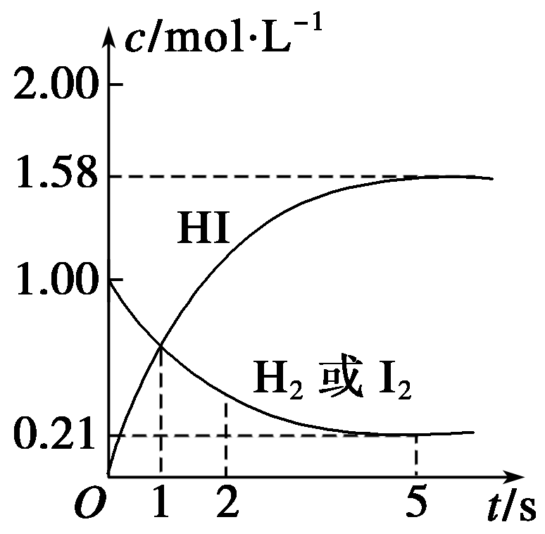
①H₂消耗的速率和I₂消耗的速率相等
②H₂、I₂、HI的浓度比为1：1：2
③H₂、I₂、HI的浓度都不再发生变化
④该条件下正、逆反应速率都为零
⑤混合气体的平均相对分子质量不再发生变化
⑥气体的颜色不再发生变化

24．（共12分，每空2分）
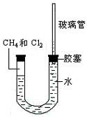
Ⅰ．如下图所示，U型管的左端被水和胶塞封闭有甲烷和氯气（体积比为1：4）的混和气体，假定氯气在水中溶解度可以忽略。将封闭有甲烷和氯气的混和气体的装置放置在有光亮的地方，让混和气体缓慢的反应一段时间。
（1）假设甲烷与氯气反应充分，且只产生一种有机物，请写
出化学方程式： ▲ 。
（2）经过几个小时的反应后，U型管右端的玻璃管中水柱变化是 ▲ 。
A．升高 B．降低 C．不变 D．无法确定
Ⅱ．甲、乙两同学一起探究乙烯与溴的加成反应。
甲同学设计并进行了如下实验：先用乙醇和浓硫酸为原料制取乙烯(CH₃CH₂OH――→CH₂===CH₂↑＋H₂O)，将生成的气体直接通入溴水中，发现溴水褪色，即证明乙烯与溴水发生了加成反应。
乙同学发现在甲同学的实验中，产生的气体有刺激性气味，推测在制得的乙烯中还可能含有少量有还原性的杂质气体，由此他提出必须先把杂质气体除去，再与溴水反应。
（1）甲同学设计的实验 ▲ (填“能”或“不能”)验证乙烯与溴水发生了加成反应，其理由是： ▲ (填字母)。
A．使溴水褪色的反应，未必是加成反应
B．使溴水褪色的反应，就是加成反应
C．使溴水褪色的物质，未必是乙烯
D．使溴水褪色的物质，就是乙烯
（2）乙同学推测此乙烯中可能含有的一种杂质气体是SO₂，它与溴水发生反应的化学方程式是：
▲ 。
（3）为验证这一反应是加成反应而不是取代反应，丙同学提出可用pH试纸来测定反应后溶液的酸性，理由是： ▲ __ ____
_______________________________________________________________________________。
25．(共7 分，每空1分)
Ⅰ．某种烃A的蒸气折合成标况下的密度是3.214g/L，已知该烃的碳氢质量比为5∶1，求：
(1)该烃的相对分子质量为： ▲ ，
(2)该烃的分子式为： ▲ ，
(3)如果该烃的一氯取代物有4种，则该烃的结构简式为： ▲
Ⅱ．由A、B、C、D四种金属按下表中装置图进行实验。
装置 | 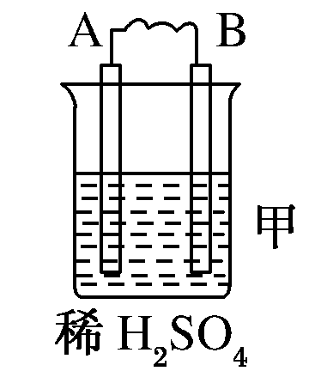 | 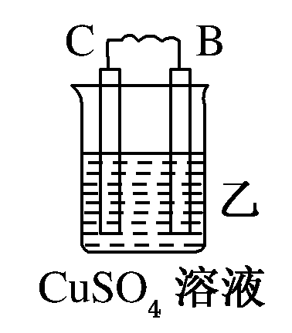 | 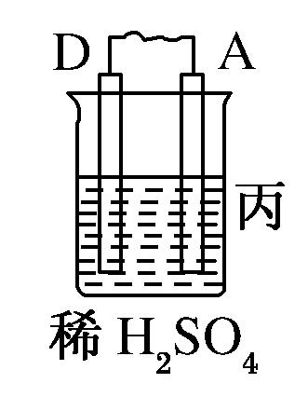
现象 | 二价金属A不断溶解 | C的质量增加 | A上有气体产生
根据实验现象回答下列问题：
(1)装置甲中负极的电极反应式是 ▲ ；
(2)装置乙中正极的电极反应式是 ▲ ；
(3)装置丙中溶液的pH ▲ (填“变大”或“变小”或“不变”)；
(4)四种金属活泼性由强到弱的顺序是 ▲ 。

都江堰市八一聚源高中2016年春季第二次月考试题
高一化学
参考答案
1-5 BDCAC 6-10 DCDBA 11-15 CACDB 16-20 BDBDD

21题．（每空1分，共8分）
Ⅰ．（1） B ；（2）A ；（3）E ；（4）C ；（5）D 。

Ⅱ．

22题．（每空1分，共计9分）
（1）第2周期ⅥA族 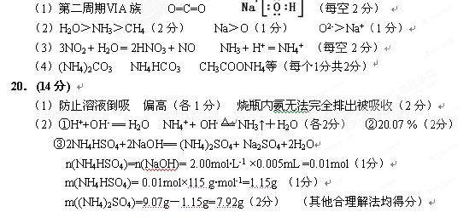 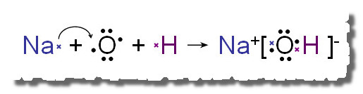
（2）H₂O>NH₃>CH₄ O²⁻>Na⁺
（3）3NO₂+H₂O=2HNO₃+NO
23题．(每空2分，共计14分)．
Ⅰ(1) 3；(2)0.03mol•（L•min）^{﹣1}；(3)0.15mol/L；(哼！不带单位就是不给分！)
Ⅱ(1) 3 (2) 5， 0.316 (3) ③⑥
24题．(每空2分，共计12分)
Ⅰ（1）；
（2）B；
Ⅱ (1)不能 ，AC
(2)SO₂+Br₂+H₂O ==H₂SO₄ +2HBr
(3) 如果发生取代反应，必定生成HBr，溶液酸性会明显增强，故可用pH试纸验证。
25题．(每空1分，共计7分)
Ⅰ(1)72 (2)C₅H₁₂ (3)CH₃CH₂CH(CH₃)₂
Ⅱ (1)
(2)
(3)变大
(4)D>A>B>C

